FINDER PROJECT
남은 작업 역할 분담 매뉴얼
원격 협업·예선 제출 전 실행용
기준일 | 2026년 9월 2일 | 제출 마감 | 2026년 9월 3일
실물·제출 | 이휘 | 원격 확인 | 김민수

현재 협업 조건 두 사람은 제출 전 직접 만나기 어렵고 실물 보드는 모두 이휘에게 있습니다. 따라서 보드 조작·업로드·촬영·제출은 이휘가 맡고, 민수는 짧은 원격 확인과 핵심 설명 숙지만 맡습니다.

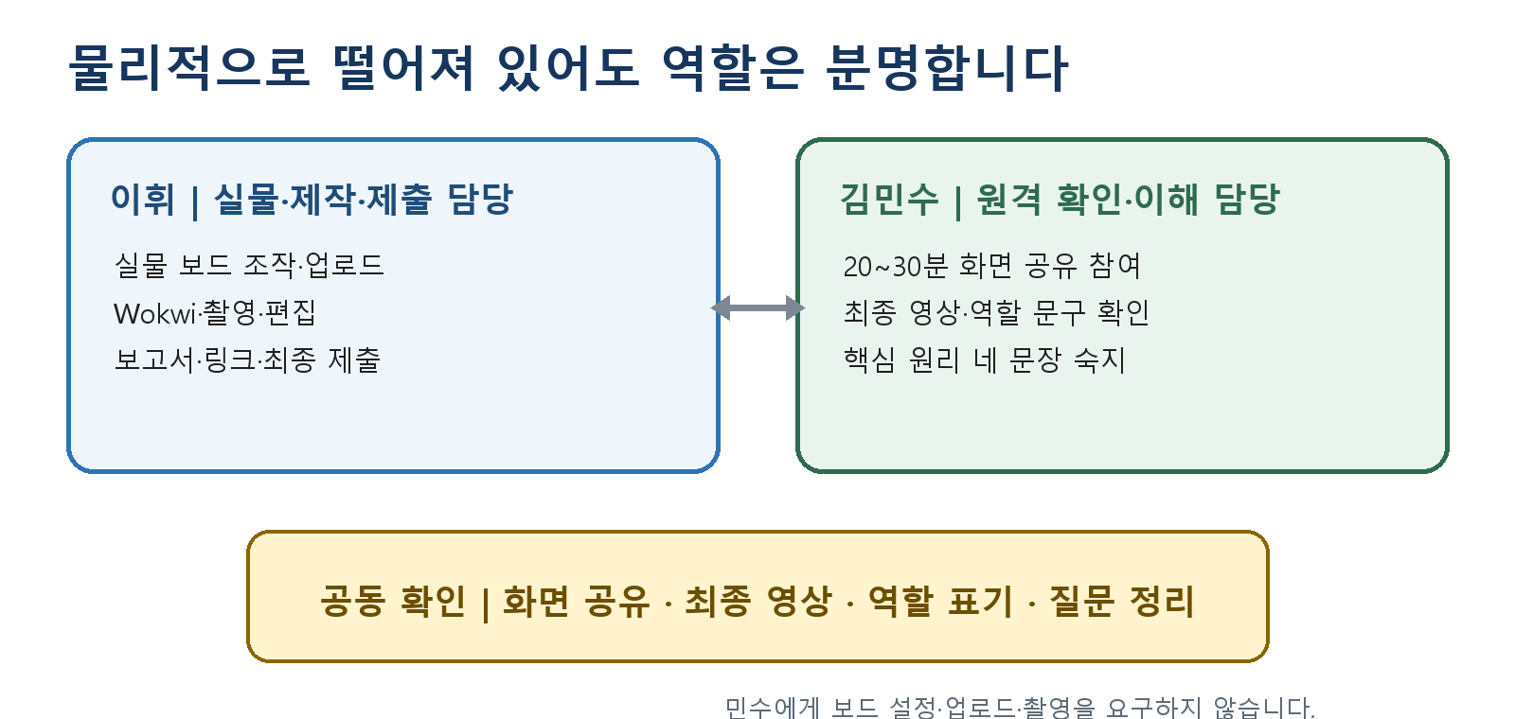
사용 원칙: 민수의 예선 전 필수 작업은 20~30분 온라인 확인 1회이며, 나머지 제작과 제출은 이휘가 책임집니다.

1. 현재 상태와 제출 전략
구분 | 현재 상태 | 표기 원칙
완료·검증 | Wokwi A/B/C 메시 흐름, 실물 D MQTT 수신, OLED 경로 표시, BLE 광고, B 중단 후 C 우회 | 영상과 문서에 사용 가능
코드 상태 | 하이브리드·실물 LoRa 초안·문서가 GitHub에 있으며 PR로 변경을 관리함 | 시연 버전을 고정해 사용
미검증 | LILYGO 4대 실제 LoRa 메시, 실제 설치 환경, 장거리 성능 | 완료라고 표현 금지
이번 범위 제외 | 거리별 RSSI 측정과 장거리 성능 주장 | 예선 제출 후 진행
원격 협업 전제 민수는 예선 직전 원격으로 합류하며 실물 보드에 접근할 수 없습니다. 예선 전에는 Arduino IDE 설정, 펌웨어 업로드, Wokwi 복제, GitHub PR 실습을 요구하지 않습니다.

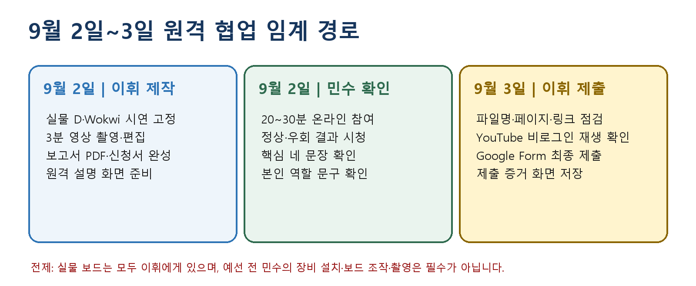

작업 우선순위
- P0: 이휘의 영상·보고서·신청서·링크·최종 제출과 민수의 원격 확인 1회입니다.
- 선택: 민수의 최종 영상 재확인은 시간이 될 때만 진행합니다.
- 제출 후: GitHub Desktop, Wokwi 직접 실행, 실물 보드 시험을 천천히 학습합니다.

2. 이휘 담당 작업
이휘는 실물 보드를 보유한 개발·시연·제출 책임자입니다. 민수가 원격으로 확인할 수 있도록 화면을 공유하고, 모든 제출 파일의 최종 버전을 관리합니다.
담당 원칙 | 이휘 자기 담당 항목은 실행 결과와 증거 파일까지 남겨야 완료입니다.

우선 | 작업 | 완료 기준 | 기한
P0 | 실물 보드 단독 운영 | D 보드 업로드·재부팅·OLED·BLE 확인과 nRF Connect 촬영을 직접 수행합니다. | 9월 2일
P0 | 시연 버전 고정 | Wokwi A/B/C와 실물 D가 정상 경로 및 B 중단 후 C 우회를 재현하는 버전을 고정합니다. | 9월 2일
P0 | 원격 설명 진행 | 민수에게 화면을 공유하여 결과를 보여 주고 핵심 네 문장과 역할 문구를 20~30분 안에 확인합니다. | 9월 2일
P0 | 3분 시연 영상 제작 | 정상 수신, B 중단, C 우회, D OLED, Finder-D BLE 화면과 검증 한계를 한 영상에 담습니다. | 9월 2일
P0 | 보고서·신청서 완성 | 20쪽 이내 PDF와 공식 신청서를 정확한 파일명으로 저장하고 GitHub·영상 링크를 넣습니다. | 9월 2일
P0 | 최종 제출 | YouTube와 GitHub 링크를 비로그인 상태에서 확인하고 Google Form 제출 증거를 저장합니다. | 9월 3일
P1 | 기여·AI 사용 표기 | 실제로 한 사람별 작업과 AI 보조 범위를 과장 없이 보고서와 저장소에 일치시킵니다. | 9월 2일
제출 후 | 실물 LoRa 통합 | 보드 전달 또는 대면 가능 시 A/B/C/D 실제 무선 우회 시험을 진행하고 결과를 기록합니다. | 예선 제출 후

3. 김민수 담당 작업
김민수의 예선 전 부담은 최소화합니다. 필수 작업은 온라인 통화 1회에 참여하여 결과와 핵심 설명을 확인하고, 본인 역할 문구가 실제와 맞는지 답하는 것입니다.
담당 원칙 | 김민수 자기 담당 항목은 실행 결과와 증거 파일까지 남겨야 완료입니다.

우선 | 작업 | 완료 기준 | 기한
P0 | 온라인 설명 참여 | 이휘의 화면 공유 통화에 20~30분 참여하여 작품 구조와 현재 검증 범위를 듣습니다. | 9월 2일
P0 | 정상·우회 결과 확인 | A→B→D 정상 경로와 B 중단 후 A→C→D 복구 화면을 보고 결과를 확인합니다. | 9월 2일
P0 | 핵심 네 문장 숙지 | 아래 네 문장을 읽고 자기 말로 짧게 설명하며 모르는 부분은 바로 질문합니다. | 9월 2일
P0 | 기여 내용 확인 | 보고서에 적힌 본인 역할이 실제 참여 내용과 맞는지 확인하고 과장이나 누락을 알립니다. | 9월 2일
선택 | 최종 영상 빠른 확인 | 시간이 되면 최종 영상을 한 번 보고 잘못된 이름·역할·기술 표현만 알립니다. | 9월 3일
제출 후 | GitHub·Wokwi 학습 | GitHub Desktop Pull·브랜치·커밋·PR과 Wokwi 직접 실행은 마감 뒤 천천히 연습합니다. | 예선 제출 후
제출 후 | 실물 시험 참여 | 보드를 전달받거나 만날 수 있을 때 업로드와 전원 차단·복구 시험을 직접 경험합니다. | 대면 가능 시

민수가 설명할 핵심 네 문장
- A는 시설 메시지를 보내고 B와 C는 중계하며 D는 받은 결과를 화면에 표시합니다.
- B가 멈춰도 C를 지나는 다른 경로가 남아 있어 D가 계속 받을 수 있습니다.
- 현재 예선 시연은 Wokwi의 A/B/C와 실물 D를 MQTT로 연결한 하이브리드 검증이며, 실제 LoRa 4대 검증은 아닙니다.
- BLE 광고는 D가 받은 최신 시설 정보를 가까운 스마트폰에서 확인하게 합니다.

4. 원격 확인·시연·제출 절차
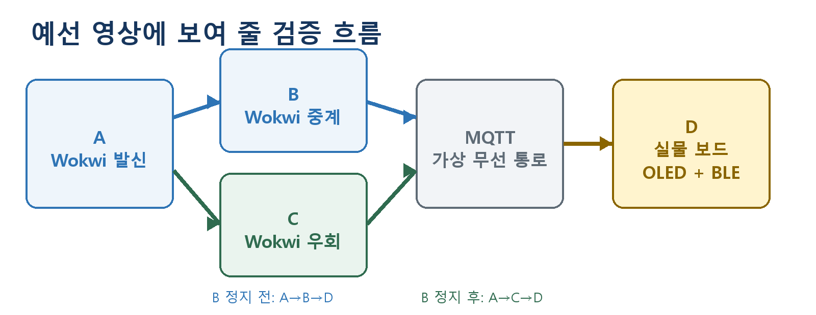

20~30분 원격 통화 순서
시간 | 화면·설명 | 담당
0~5분 | 작품 목적과 A/B/C/D 역할을 한 줄씩 설명 | 이휘 설명, 민수 청취
5~12분 | 정상 경로·B 중단·C 우회·OLED·BLE 화면 공유 | 이휘 조작, 민수 확인
12~20분 | 핵심 네 문장을 민수의 말로 다시 확인 | 민수 설명
20~25분 | 보고서에 넣을 민수의 실제 역할 문구 확인 | 두 사람 확인
25~30분 | 모르는 점 질문과 제출 전 연락 방법 확인 | 질문·답변

3분 영상 제작 순서
시간 | 화면·설명 | 담당
0:00~0:20 | 문제와 작품 한 줄 소개 | 이휘
0:20~0:45 | A/B/C Wokwi와 실물 D 구성 제시 | 이휘
0:45~1:20 | A→B→D 정상 수신과 OLED 표시 | 이휘
1:20~2:05 | B 중단 후 A→C→D 우회 복구 | 이휘
2:05~2:35 | Finder-D BLE와 Manufacturer data 확인 | 이휘
2:35~3:00 | 검증 범위와 실제 LoRa 후속 계획 | 이휘

5. 원격 연락·표현 규칙

민수의 응답은 세 가지만 있으면 됩니다
메신저 응답 형식 ① 이해한 내용 ② 아직 모르는 내용 ③ 보고서의 내 역할 문구가 사실과 맞는지 순서로 짧게 답합니다. 직접 실행 화면이나 GitHub 커밋은 예선 전 필수 증거가 아닙니다.

- 이휘는 통화 링크, 최종 영상, 역할 문구를 한 메시지에 모아 보냅니다.
- 민수는 이해되지 않는 한 항목만 질문해도 되며 임의로 코드를 수정하지 않습니다.
- 공동 문서에는 실제로 수행하고 확인한 일만 기여로 적습니다.

심사 질문 대비
예상 질문 | 답변 기준
왜 메시 구조입니까? | 중계 하나가 꺼져도 다른 경로로 전달을 유지하기 위해서입니다.
현재 실제 LoRa로 검증했습니까? | 예선 시연은 MQTT 하이브리드로 우회 로직과 실물 OLED/BLE를 검증했습니다. 실제 4대 LoRa 검증은 아직 아닙니다.
MQTT가 LoRa를 대신합니까? | 최종 제품에서는 대신하지 않습니다. 지금은 가상 노드와 실물 보드를 연결하는 시험 통로입니다.
AI는 어디에 사용했습니까? | 코드 초안·수정·테스트·문서화를 보조했으며, 실행 확인과 최종 판단은 사람이 수행했습니다.

온라인 최종 확인
확인 방식 이휘는 제출물·링크·기술 표현을, 민수는 핵심 네 문장·역할 문구를 메신저 또는 통화로 확인합니다. 확인 시각: ____________________

